Verzinken eines Eisennagels
Gefahrenstoffe
Zinksulfat-Heptahydrat |  |  | H: 302-318-410 |  |  | P: 280-273-305+351+338
Essigsäure (w = 5%) |  |  | H: 315-319 |  |  | P: 305+351+338
Ethanol |  |  | H: 225 |  |  | P: 210
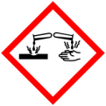 |  | 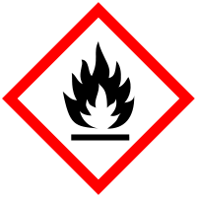 |  |  |  |  |  | 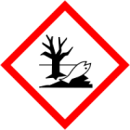

Materialien: Stromquelle, Kabel, Messgerät, Zinkelektrode, Eisennagel, Becherglas (200 mL)
Chemikalien: 10 g Zinksulfat, 5 mL Essigsäuresäure (w=10 %)
Durchführung: Es werden 10 g Zinksulfat in 50 mL destilliertem Wasser gelöst und 5 mL Essigsäure hinzugegeben. Der Eisennagel wird gegebenenfalls mit Ethanol entfettet. Der Eisennagel wird mit dem Minuspol der Gleichspannungsquelle verbunden, die Graphitelektrode mit dem Pluspol. Beide Elektroden werden in die Elektrolytlösung getaucht. Es wird eine Spannung von circa 5 Volt angelegt.
Beobachtung: An der Graphitelektrode tritt leichte Gasentwicklung ein. Der Eisennagel überzieht sich mit einem im Vergleich zum Eisen dunkleren, metallischen Überzug.

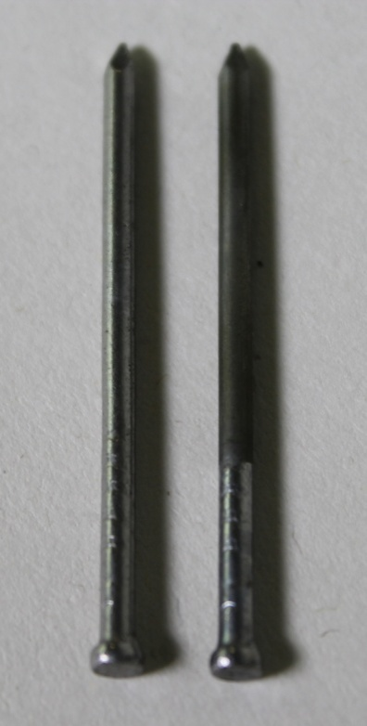
Abb. 4 - Eisennagel und verzinkter Eisennagel.
Deutung: Bei der Galvanisierung entsteht auf dem Eisennagel eine Schutzschicht aus Zink. An der Anode wird elementares Zink oxidiert..
$$Anode: {Zn}_{\left(s\right)}→{Zn}_{(aq)}^{2+}+2 e^{-}$$
An der Kathode wird Zink reduziert:
$$Kathode: {Zn}_{(aq)}^{2+}+2 e^{-}→ {Zn}_{(s)}$$
Entsorgung: Die Elektrolytlösung wird neutralisiert und in den Schwermetallbehälter gegeben.
Literatur: Blume R. (17.12.2014): Versuch: Elektrolytische Abscheidung von Zink auf Eisen. In: http://www.chemieunterricht.de/dc2/auto/a-v-075.htm [Zuletzt abgerufen am 13.08.2015 19:10].

